Sv. maše od 24. 8. do 13. 9. 2026

Datum | d | Godovi | Ura | Namen
24.8. | P | Jernej, apostol | 18 | Lisec: Stane Pekolj (Zagorica)
25.8. | T | Ludvik, kralj | 19 | Ivanka Kužnik, sestre in brata
26.8. | S | Ivana, red. | 19 | Mirko Razdrh
27.8. | Č | Monika, mati | 19 | Marija Grm, obl.
28.8. | P | Avguštin, škof | 19 | Stane Mežan
29.8. | S | Muč. Jan. Krst. | 19 | Alojz in Ana Koželj, obl.
30.8. | N | NEDELJA  22. m.l. | 8  10 | za žive in rajne farane  dr. Perpar in Majda Železnik
31.8. | P | Nikodem, uč. | 19 | Stanislava Tomšič
1.9. | T | Tilen, opat | 19 | Alojzij Vovko
2.9. | S | Marjeta, muč. | 18 | Dobrava: Peter Razdrh, obl. in Mirko
3.9. | Č | Gregor, papež | 19 | Jožef Barle, obl.
4.9. | P | Rozalija, devica | 19 | Franc Vehar
5.9. | S | Mati Terezija | 18 | Selce: Marija Špec, obl.
6.9. | N | NEDELJA  23. m.l. | 8  10 | Danijela Ožek, obl. in Adolf  Dobrava: žegn. in za farane
7.9. | P | Regina, devica | 19 | Janez Korelec, obl.
8.9. | T | Rojstvo M.B. | 19 | st. Gazvoda in Ivanka
9.9. | S | Friderik, laik | 19 | Zlejčenova Marica (Žel.) in sor.
10.9. | Č | Nikolaj, spok. | 19 | Marta Slak, obl. in Janez
11.9. | P | Janez Gabrijel | 19 | Miklič in Strajnar
12.9. | S | Marijino ime | 1319 | poročna maša  Ivan Vidmar in Joži
13.9. | N | NEDELJA  24. m. l. | 8  10 | za žive in rajne farane  dr. Zupančič, Tomažič, Marija Trunkelj

Nedeljske maše so do jan. zasedene; delavniške pa do konca okt.!

Žup. Dobrnič 7, 8211 Dobrnič. Tel.: 07/346-50-83. E-pošta: zupnija.dobrnic@rkc.si Splet: zupnija-dobrnic.rkc.si TRR Župnije: SI56 0297 1009 2113 838
Odg.: Miloš Košir (041/693-443) Tisk: Salve



23. 8. 2026 – št. 12

Proti novemu »pastoralnemu letu«

Končujemo avgustovski mesec z oratorijem otrok
in počasi vstopamo v nov mesec september.
Z vpisovanjem se bo pričelo novo veroučno leto.
Ob poroki in krstih, ki jih obhajamo v lepem
številu in dosedanjih pogrebih, se statistično
kaže, da župnija zaenkrat polagoma raste in ne
nazaduje.

Po Marijinem vnebovzetju ali rojstvu za nebesa, bomo obhajali liturgični praznik njenega rojstva za zemeljsko življenje; tudi z žegnanjem na Dobravi.
Med velikim in malim šmarnom je čas romanj v naša lepa svetišča, kjer se zbiramo ob molitvi in pesmi, prošnjah in zahvalah, tudi za ugodno vreme in posebej za boljše stanje in življenje v naši slovenski domovini, državi in Cerkvi.

V novi trebanjski dekaniji in tudi v vseh ostalih 5 dekanijah v novomeški škofiji bodo potekale volitve novih pro-dekanov. Kaj bistvenega se ne bo spremenilo ampak bo še naprej potekalo po enotnem škofijskem pastoralnem koledarju.

Posebej smo povabljeni k molitvi za nove duhovne poklice. Molitvena ura v naši župniji bo po prvopetkovi večerni maši. Škofijski dan za nove duhovne poklice pa v soboto na praznik Marijinega imena.

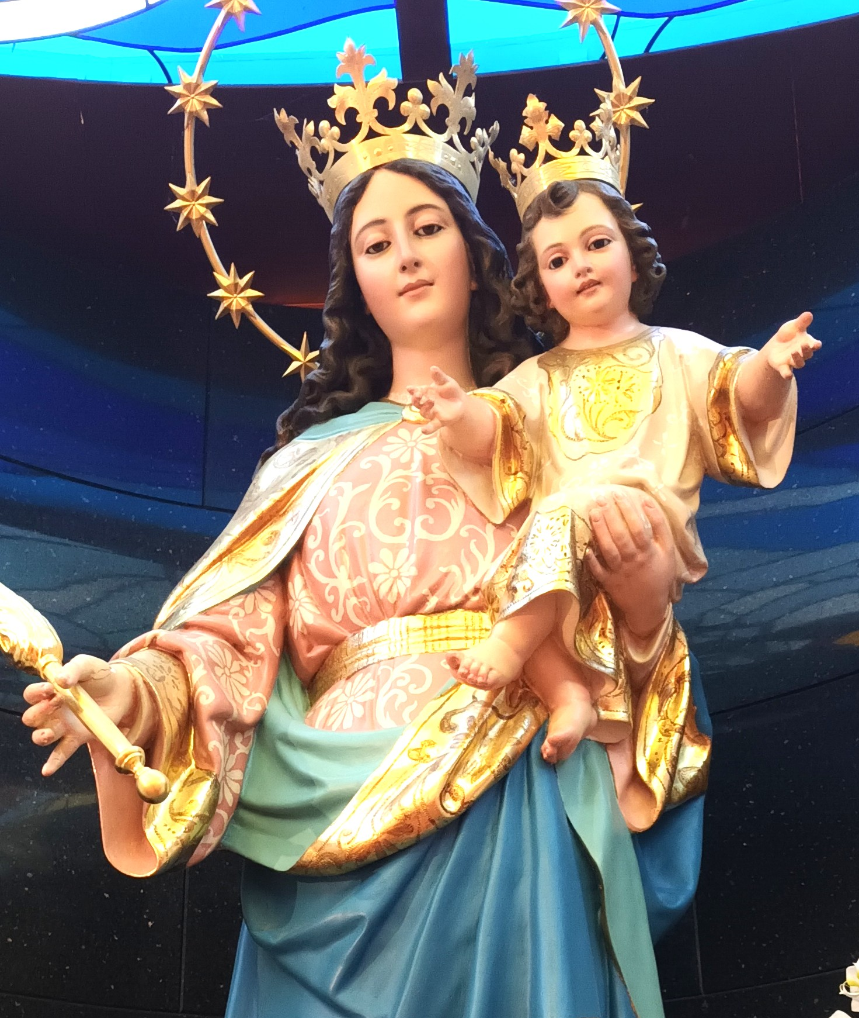

Začasen (še ne dokončen)
RAZPORED urnika verouka: 1. r.: četrtek ob 15.00 2. r.: četrtek ob ??? 3. r.: poned. ob 15.00 4. r.: poned. ob 18.15 5. r.: poned. ob 17.15 6. r.: četrtek ob ??? 7. r.: torek ob 15.45 8. r.: torek ob 16.30 9. r.: torek ob 17.15

VPIS otrok 2. do 9. razreda v veroučno šolo Dobrnič bo potekal v tednu od 31. 8. do 5. 9. in sicer v poned., torek in četrtek od 15. do 17.; v sobo-to od 9. do 11. v žup. pisarni.

VPIS v 1. razred bo v soboto od 9. do 11. v žup. pisarni. Prijavnice so na voljo na mizici ob vhodu v župnijsko cerkev ter tudi na spletu. K vpisu prinesite še spričevala. Starši k vpisu v 1. razred prinesite krstni list otroka, če otrok ni bil krščen v domači dobrniški župniji oz. družinsko knjižico, če ste cerk. poročeni.

Prispevek za veroučno šolo (strošek katehetov in potroš. materiala) je tudi letos 30 € na družino + za posamezne učbenike z liturgič. zvezkom (spodaj navedeno). Oboje skupaj poravnate ob vpisu. Stroški učbenika z liturgič. zvezkom skupaj:
1., 2. in 3. r. = 20 €.
4., 5. in 6. r. = 23 €. 7. in 8.r. = 25 €. 9. r. = 5 €., samo lit. zv.

Sporočilo Kraljice miru
po Mariji Pavlović-Lunetti:
25. 7. 2026 – Međugorje

»Dragi otroci! Dokler tema in nemir vladata v mnogih srcih, bodite vi, otročiči, molitev in moje iztegnjene roke ljubezni. Postavite, otročiči, Sveto pismo na vidno mesto v svoji družini in berite ga, da bi vam bilo spodbuda za spreobrnjenje in novo življenje. Ker satan je močan in zapeljuje srca. Vaša srca želim preko svojega materinskega Srca predati Srcu mojega Sina Jezusa, da bi v vas vladal On, Vstali, in radost bo zavladala v vas in okoli vas. Hvala vam, ker ste se odzvali mojemu klicu. »

ROMANJE V MEĐUGORJE ! Vabljeni na župnijsko romanje, ki bo zadnji vikend v septembru od 25. do 27. 9. Ob prijavi plačate prispevek za avtobus: 75 €. Na samem kraju pa še 65 € (2 x nočitev ter 5 obrokov!). Veljavni osebni dokument in poskrbite za osebno zavarovanje!

Poroka: 5. Mitja Knez in Valerija Rozman

Krst:
16. Taj Perme, Roženpelj

Za čiščenje in krašenje žup. cerkve so v soboto ali že v petek na vrsti: Sobota: 28. 8.: Vrbovec. 5 .9.: Rdeči kal in Šmaver. 12. 9.: Gorenji vrh. 19. 9.: Dolenji vrh.
OZNANILA!

23. 8.: 21. nedelja med letom. Sv. krst ob 11.30.

29. 8.: škofijsko srečanje bolnikov in invalidov na Zaplazu z molitvijo rožnega venca ob 9.30 ter sv. mašo ob 10. uri. Vabljeni!

30. 8.: 22. nedelja med letom.

31. 8.: pon. Začetek vpisovanja v veroučno šolo. Glej notranjo stran!

4. 9.: prvi petek; redno obhajanje bolnikov in starejših.
Molitveno bdenje oz. molit. ura za duhovne poklice po večerni maši v žup. cerkvi!

6. 9.: 23. nedelja med letom. Ob prazniku Marijinega rojstva žegnanje na Dobravi ob 10. uri. Grozdetov molitveni shod na Zaplazu ob 16. uri! Vabljeni!

8. 9.: praznik Marijinega rojstva, mali šmaren.

12. 9.: škofijski molitveni dan za duh. poklice na Zaplazu ob 9.uri in s sv. mašo ob 10. uri! Ob 13. uri poročna maša.

13. 9.: 24. nedelja med letom. Sv. krst ob 11.15.

